湖北省预拌混凝土协会十堰工作委员会正式成立

8月13日，湖北省预拌混凝土协会十堰工作委员会成立大会暨授牌仪式在十堰召开。湖北省预拌混凝土协会副会长兼秘书长袁向前、常务副秘书长杨力荔及十堰市17家企业负责人参加会议，十堰市住建局副局长李明华副主任、十堰市散装办唐伟主任应邀出席会议并讲话。

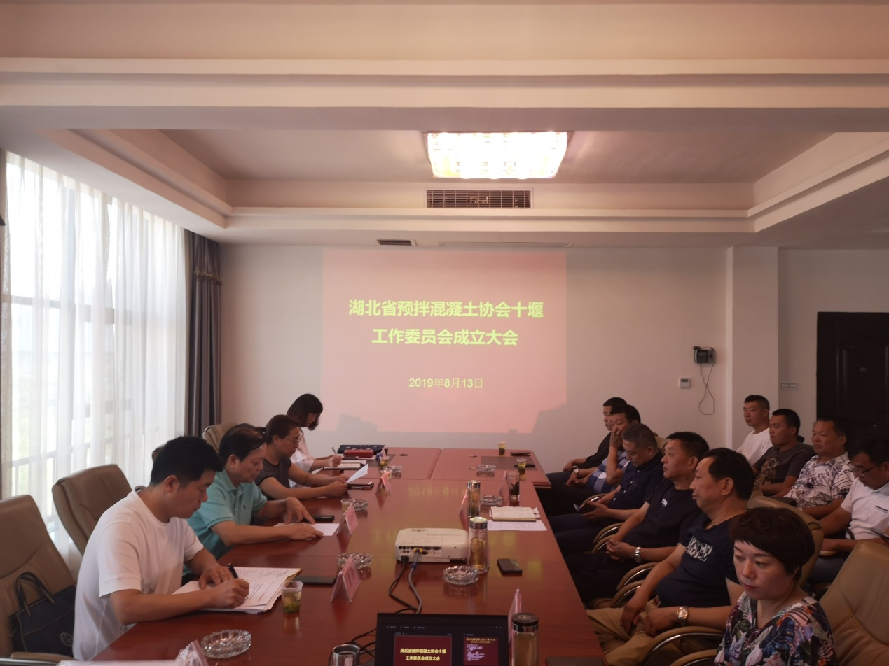

   会上，袁会长代表省协会对十堰工作委员会的成立表示衷心祝贺，详细阐述了协会在企业中应发挥的作用，协会是政府与企业，企业与企业之间的桥梁，将企业打造为命运共同体，维护行业利益，为行业发展服务，十堰市行业自治走在全省前列，今天成立工作委员会将焕发新生。

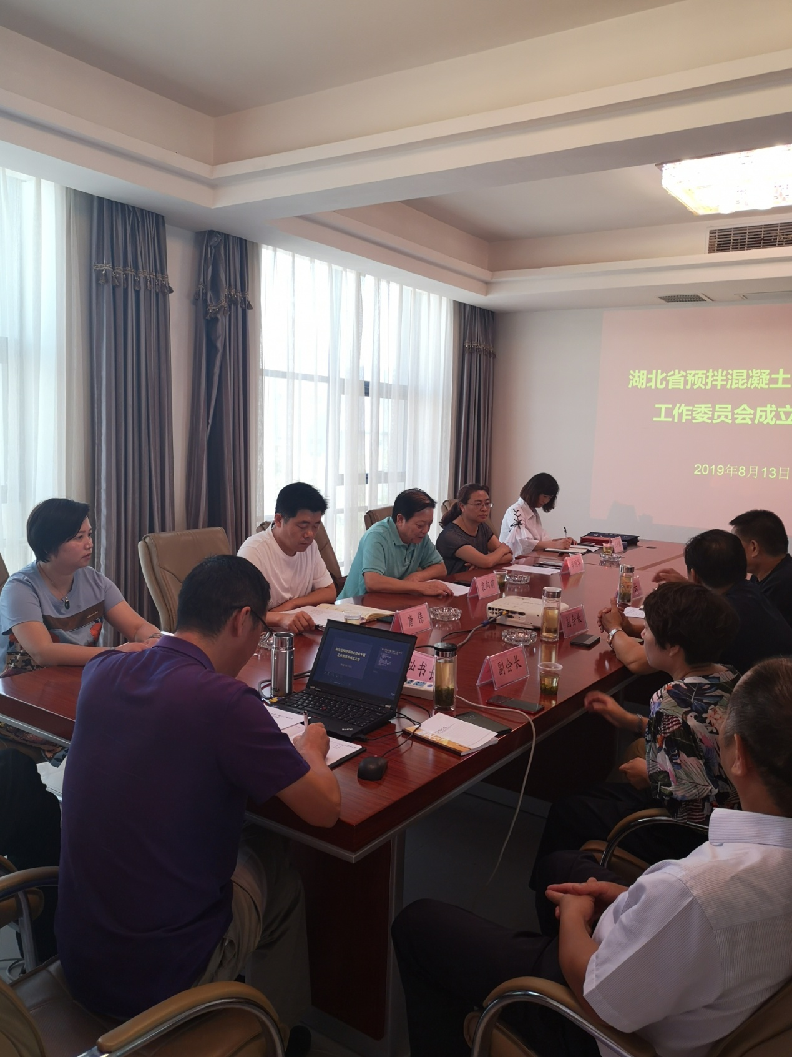

省协会副会长、十堰市汉宫建筑混凝土有限公司总经理 李荣国当选为十堰工作委员会主任，会上，他表示将在省协会和十堰市行业主管部门的指导下，依法履行职责，加强行业自律，团结协作，加强企业间的沟通交流，促进十堰市混凝土行业健康有序发展。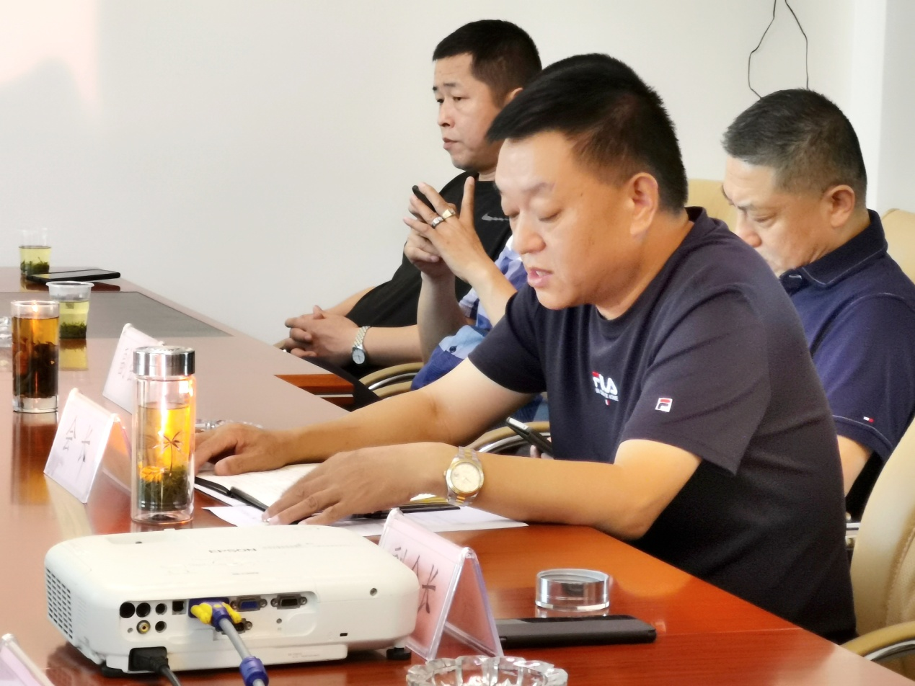

会上，省协会副会长兼秘书长袁向前对荆门工作委员会进行授牌。

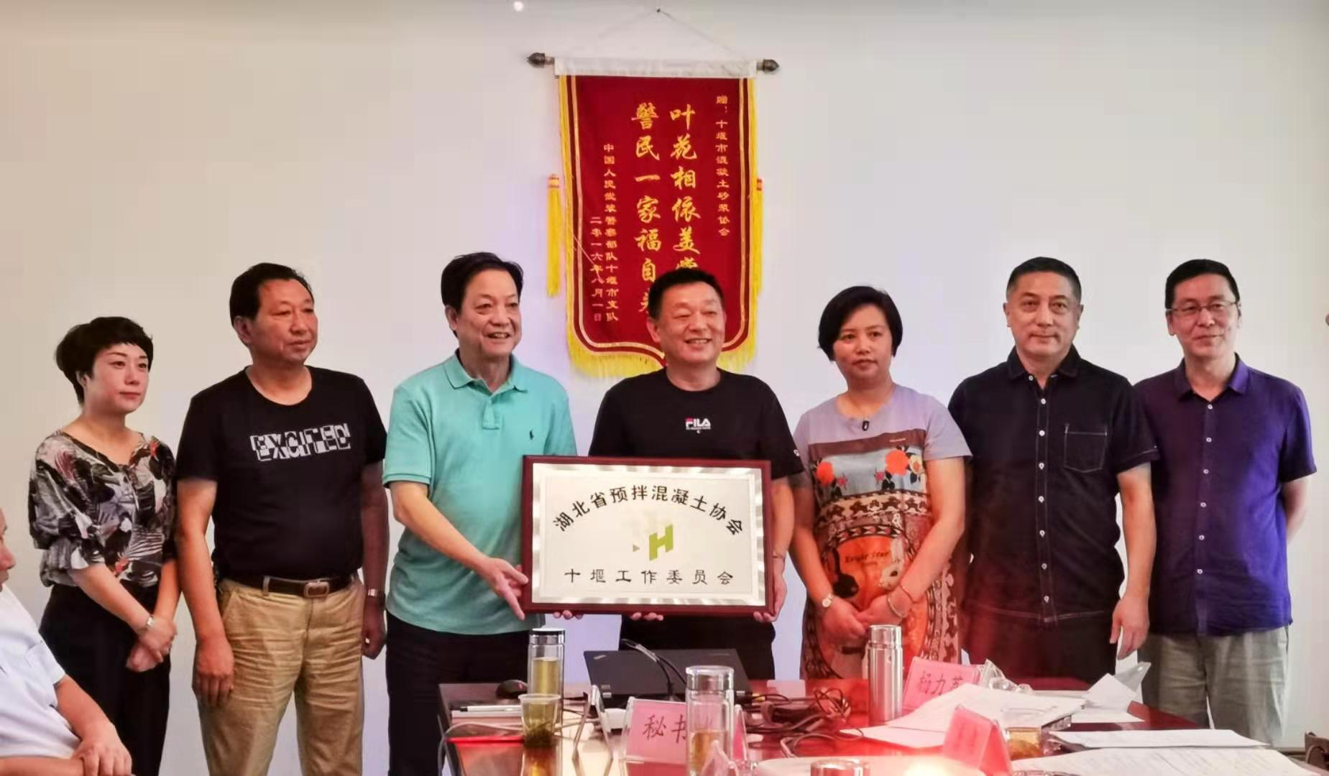

会上，各企业代表与省协会及十堰住建部门领导就十堰市预拌混凝土行业现状及存在的问题进行了深入沟通及交流，十堰市住建局领导面对面进行了答疑解惑。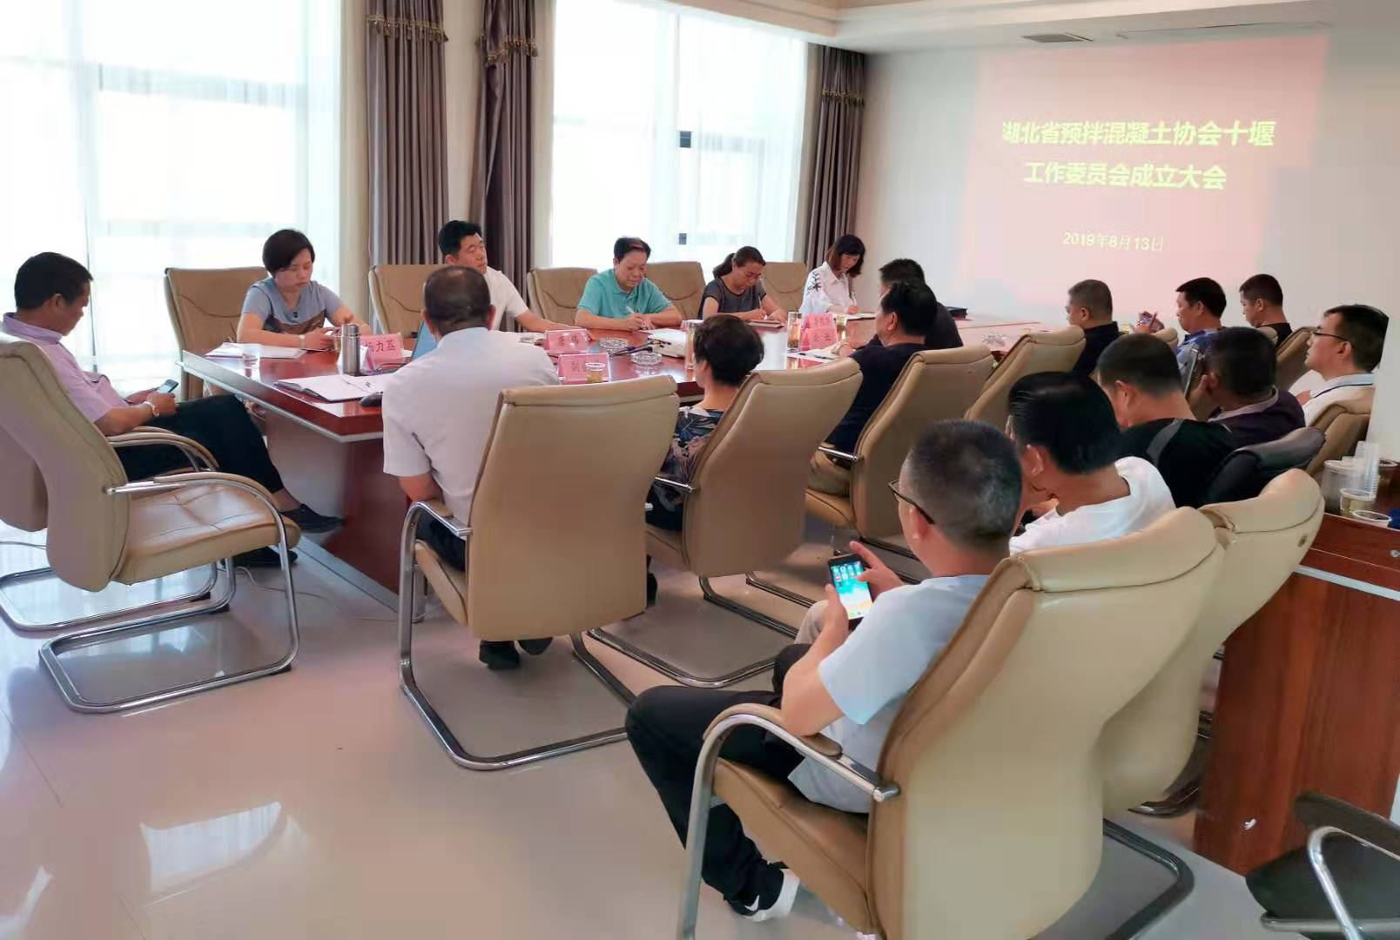

十堰市散装办唐伟主任发言，他对新成立的省协会十堰工作委员会提出几点希望和要求：一是协助政府管理部门加强行业管理，共同促进行业健康发展；二是服务广大会员，引领行业走绿色环保、节能降耗、科技创新、管理提升之路；三是坚持合作共赢，推动技术进步，提升行业整体素质，共商行业未来。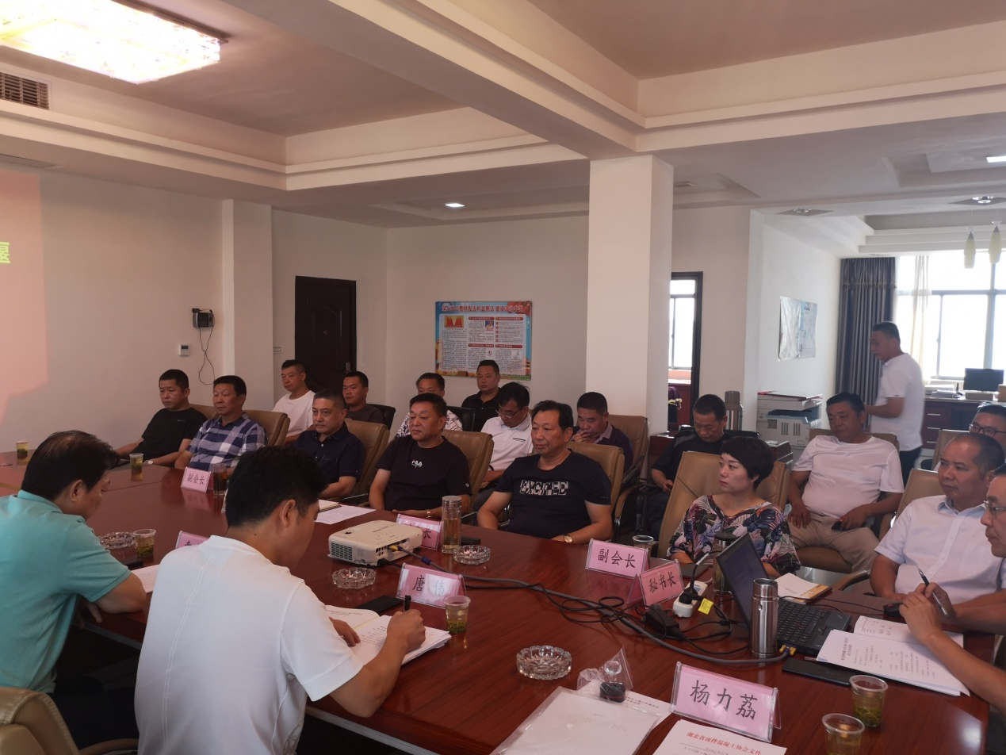

十堰市住建局李明华副局长强调，工作委员会在今后的工作中要在法制前提下开展行业自律，积极搭建政企桥梁，力争打造成全省优秀行业自治组织，科学有序引领行业健康发展。